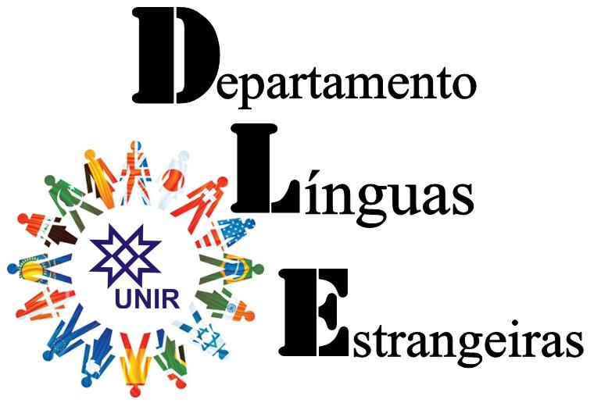
FUNDAÇÃO UNIVERSIDADE FEDERAL DE RONDÔNIA
NÚCLEO DE CIÊNCIAS HUMANAS
DEPARTAMENTO DE LÍNGUAS ESTRANGEIRAS

PROGRAMA DA DISCIPLINA

Curso: | Letras Espanhol
Modalidade: | Licenciatura Plena
Departamento Responsável: | Línguas Estrangeiras

Identificação da Disciplina
Código: LET31022
Nome da Disciplina: ESTÁGIO SUPERVISIONADO I
( X ) Obrigatória ( ) Optativa
Pré-requisito: Laboratório de Língua Espanhola III-LET31084 e Legislação Educacional e Gestão Escolar- CED31013
Créditos: 5
Carga Horária Total: 100h
EMENTA:
Atividades de Observação na Escola de Ensino Fundamental e Médio. O estagiário tomará conhecimento da estrutura, funcionamento e recursos, bem como da clientela da escola.
OBJETIVOS:
Expandir o conhecimento e refletir criticamente sobre as diferentes áreas de atuação do Estágio Supervisionado, com ênfase no ensino-aprendizagem de línguas e literaturas estrangeiras, nas políticas para o ensino de línguas estrangeiras e nos novos recursos tecnológicos. Proporcionar meios para os discentes desenvolverem o espírito de pesquisa e observação crítica dos fatos científicos.
BIBLIOGRAFIA BÁSICA
VANDRESEN, P. Tópicos de Lingüística Aplicada: o ensino de línguas estrangeiras. Florianópolis: Editora da USFC, p. 50-73, 1988.
WIDDOWSON, H. G. O ensino de línguas para a comunicação. Trad. José Carlos P. Almeida Filho. Campinas: Pontes, 1991.
VALDEZ, Djenane Alves dos Santos. Propostas governamentais e ensino de espanhol em Porto Velho. In: Burgeile, Odete; Rocha, Júlio César Barreto. (Org.). Estudos em Linguística Aplicada: multiculturalismo e ensino-aprendizagem de línguas. 1 ed. Porto Velho: EDUFRO, 2009, v. , p. 11-262.
ALMEIDA FILHO, J. C. P. Dimensões comunicativas no ensino de línguas. Campinas: Pontes,1993.
PRADO, C. L. Línguas estrangeiras nas escolas? Presença Pedagógica, vol. 2, nº 10 jul./ago., p. 34-39, 1996.
BIBLIOGRAFIA COMPLEMENTAR
CECCON, Claudius; OLIVEIRA, Miguel Darcy de; Oliveira Rosisca Darcy de. A vida na escola e a escola na vida. 41 ed., Petrópolis: Editora Vozes Ltda em co-edição com IDAC, 2010.
LEITE, Sérgio Antônio da Silva. A construção da escola pública democrática: algumas reflexões sobre a política educacional. In: SOUZA, Beatriz de Paula (org.). Orientação à queixa escolar. S. Paulo: Casa do Psicólogo, 2007.
MEKSENAS, Paulo. Sociologia. 2.ed. São Paulo: Cortez, 1994.
SÁ, Giedre Terezinha Ragni. A gestão educacional na contemporaneidade e a construção de uma escola emancipatória à luz da teoria de Atonio Gramsci. Campinas, SP: Mercado de Letras, 2011.
FLEURI, R. M. Educar para quê?: contra o autoritarismo da relação pedagógica na escola. São Paulo: Cortez; Uberlândia: Editora da Universidade Federal de Uberlândia, 1990.
BRASIL. Parâmetros curriculares nacionais: terceiro e quarto ciclos do ensino fundamental: língua estrangeira. Secretaria de Educação Fundamental. Brasília: MEC/SEF, 1998.

